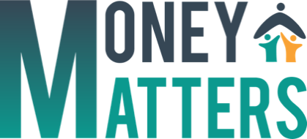
Materiale M1.6a
Analisi Transazionale
Questi concetti fanno riferimento alla comunicazione tra individui. In qualsiasi momento i nostri stati dell'ego possono essere esaminati. Ci stiamo comportando come Adulti, Genitori o Bambini/Figli? Ciò può dipendere da noi stessi oppure dalla situazione.
Esistono dei modi per riconoscere in quale stato dell'ego ci troviamo, ad esempio dal tono della voce, dal linguaggio del corpo, dalle parole o dalle emozioni. Se il tono della voce è rilassato l'interlocutore probabilmente si trova nello stato dell'ego del Genitore Affettivo. Se il tono della voce è duro e critico, l'interlocutore probabilmente si trova nello stato dell'ego del Genitore Ipercritico. E ancora, un tono di voce chiaro indica uno stato dell'ego Adulto, mentre una voce gioiosa o carica di emozioni è molto probabile che appartenga allo stato dell'ego del Bambino Interiore. Il Bambino Adattato può sia lamentarsi o semplicemente dire ciò che ci si aspetta. Il gesto di agitare il dito è riconducibile alla modalità Genitoriale, sebbene che nello stato Adulto la persona possa apparire premurosa/comprensiva o che nello stato Bambino possa apparire emotiva.
In relazione all'insegnamento possiamo discutere la modalità di comunicazione che avviene in classe. In quanto insegnante preferisci controllare e dirigere oppure educare e stimolare? Hai mai incontrato uno studente adulto (al contrario di un bambino) che si è comportato con te come farebbe un bambino invece di interfacciarsi come un adulto?
https://www.youtube.com/watch?v=xxKG8PrVZCc
https://carolsolomonphd.com/web_pdfs/Transact.pdf

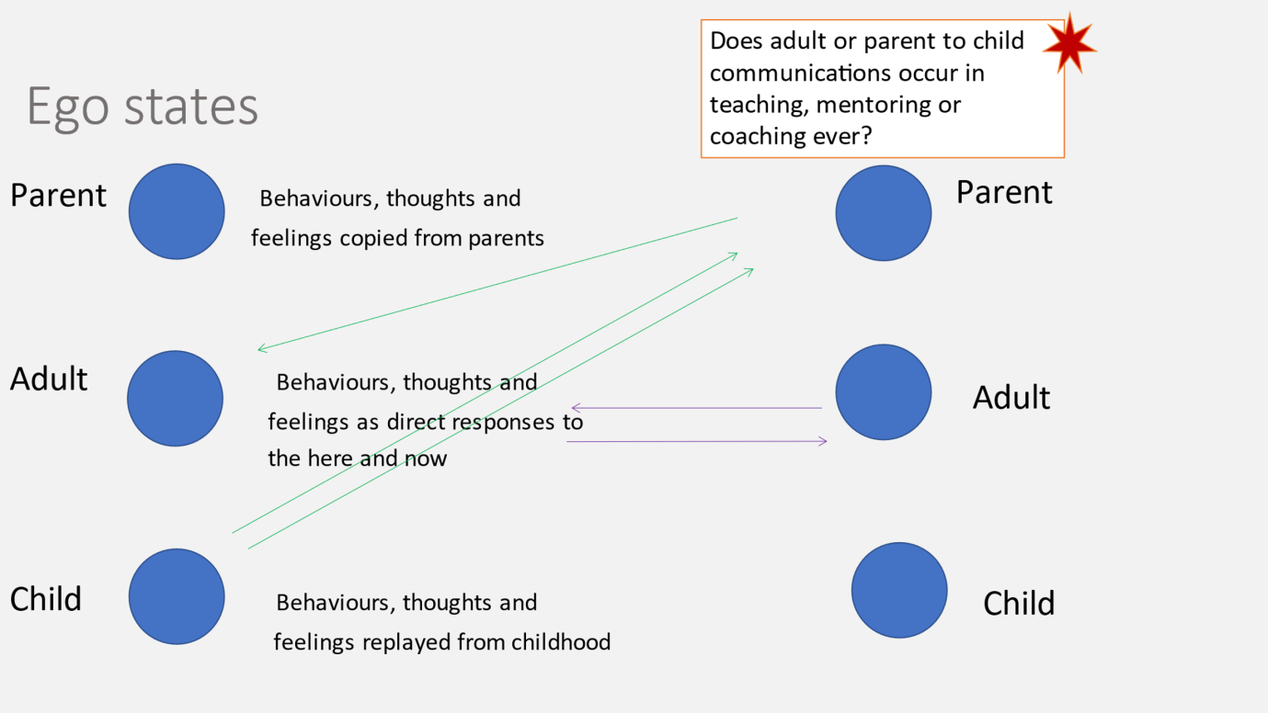

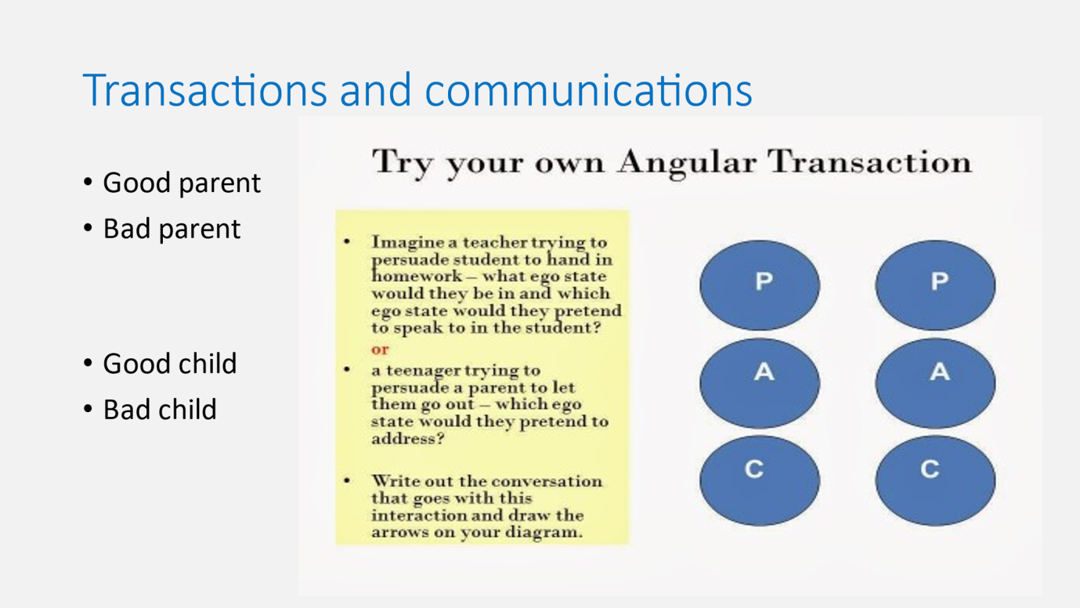

In contesti di apprendimento familiare il tutor/facilitatore può anche aver bisogno di essere a conoscenza del tipo di comunicazione tra genitore e figlio. Un ambiente didattico favorevole, adatto al bambino in via di sviluppo, spesso si basa sull'apprendimento attraverso l'errore come parte del processo formativo, al fine di incoraggiare l'allievo invece di demotivarlo. In tale situazione i genitori possono esortare i figli ad essere aperti e creativi invece di essere timorosi di sbagliare.

